CОДЕРЖАНИЕ

1. Введение……………………………………………………………………………………... | 3
2. Задание на курсовой проект………………………………………………………………... | 4
3. Исходные данные…………………………………………………………………………… | 5
4. Уравнение сигналов САР…………………………………………………………………… | 8
5. Оценка устойчивости САР…………………………………………………………………. | 11
6. Разработка программного моделирования САР на средствах ППП «МВТУ»…..……… | 13
7. Разработка схем и программного моделирования САР на АВМ и в среде прикладного
типа “ELECTRONICS WORKBENCH”……………………………………………………. | 16
8. Список использованной литературы………………………………………………………. | 22

1. ВВЕДЕНИЕ

Целью курсового проекта является расширение, углубление и закрепление знаний, полученных студентами на лекциях и лабораторных занятиях, а также приобретение навыков самостоятельной работы. В проекте студент разрабатывает математические модели для заданных систем автоматического регулирования (САР) режимов работы промышленных объектов управления с фиксированной структурной схемой, выбирает критерии оптимальности и определяет параметры автоматических регуляторов, обеспечивающие устойчивость САР. Для исследования динамики САР студент должен выбрать один из двух возможных вариантов:
1.разработать программные средства на языке ППП МИК и на любом языке высокого уровня (Бейсик, СИ и т.п.);
2.разработать программные средства на языке ППП МИК и на аналоговой вычислительной машине (АВМ) с расчетом коэффициентов и выбором элементов схемы конкретной АВМ, например МН-7.

2. ЗАДАНИЕ НА КУРСОВОЙ ПРОЕКТ

- Для САР промышленным объектом управления, функциональная схема которого приводится на рис.1 , выбрать математические модели отдельных элементов, согласно выданному преподавателем варианту по табл. П1.1. Разработать структурную схему САР (рис.2).
- Оценить устойчивость САР, для заданных в табл. П1.1. и П1.2. параметров. В случае, если САР не устойчива необходимо рассчитать параметры автоматического регулятора, обеспечивающие устойчивость САР.
- Разработать схему программного аналога САР для расчета динамических процессов на выходе каждого функционального элемента САР и оценки качества САР на средствах языка MIK. Параметры элементов САР, а также начальные условия, внешние воздействия, метод интегрирования и требуемые результаты расчетов задаются в табл.П1.1., П1.2.Провести отладку программ и имитационное моделирование САР на ПЭВМ СВЗ ЭМ факультета.
- Разработать математические модели элементов функциональной схемы САР в форме Коши, а затем, на языке высокого уровня (Си, Бейсик…),программу расчета переходного процесса на выходе САР методом Рунге-Кутта 4-го порядка. Провести отладку программы и имитационное моделирование САР на ПЭВМ СВЗ ЭМ факультета.
- Разработать схему моделирования САР на АВМ, рассчитать коэффициенты и выбрать элементы схемы конкретной АВМ, например МН-7. Провести моделирование переходных процессов САР в лаборатории АВМ кафедры АПП.
- Провести качественно-количественный анализ результатов моделирования САР.
- Составить пояснительную записку по курсовому проекту (25-40 страниц текста с приложением листингов программ, результатов расчетов, схем и осциллограмм). Пояснительная записка и приложения к ней составляются в соответствии со стандартами [1,2,3,4].

3.ИСХОДНЫЕ ДАННЫЕ

Таблица№1. Параметры САР
$$T_{\text{oy}1}$$ | $$K_{\text{oy}1}$$ | $$K_{\text{of}1}$$ | $$K_{p}$$ | $$T_{и}$$ | $$K_{д}$$ | $$T_{д}$$
5,5 | 1,7 | 0,8 | 0,023 | 2,8 | 1,3 | 0,3

Прдолжение таблицы №1
$$A$$ | $$b$$ | $$c$$ | $$d$$ | $$e$$ | $$k$$ | $$w$$ | $$ϕ$$ | $$\text{ot}$$ | $$T_{\text{пр}}$$
1,0 | 0,12 | 0,25 | 7,5 | 0,45 | 9 | 7,6 | 0,5 | 0,2 | 60

Таблица №2. Передаточные функции САР
$$W_{\text{oy}}(p)=\frac{k_{\text{oy}1}}{T_{\text{oy}1}⋅p+1}$$ | -передаточная функция объекта регулирования по каналу управляющего воздействия
$$W_{\text{oyf}}(p)=\frac{k_{\text{of}1}}{(T_{\text{oy}1}⋅p+1)}$$ | -передаточная функция объекта регулирования по каналу возмущающего воздействия
$$W_{\text{ар}}(p)=\left[k_{p}+\frac{1}{(T_{и}⋅p)}\right]$$ | - передаточная функция автоматического регулятора с типовым законом управления
$$W_{Д}(p)=\frac{k_{Д}}{(T_{Д}⋅p+1)}$$ | -передаточная функция чувствительного элемента- датчика измеряющего выходной сигнал САР

Таблица №3. Внешние воздействия САР
$$Q(t)=\text{ A }⋅\text{ 1}(t)$$ | - внешнее воздействие
1) $F(t)={\text{ M}}_{н}⋅\text{ 1}(t){\text{, где M}}_{н}=b$ | - внешнее воздействие
2) $\begin{aligned}F(t)=\text{ b }⋅\text{ 1}(t)+\text{ c }⋅\text{ exp}(\text{-d}⋅t)+ \\ +\text{ e}⋅\text{ exp}(\text{-k}⋅t)⋅\text{ sin}(w⋅\text{t }+ϕ)\end{aligned}$ | - внешнее воздействие

Начальные условия: $Y(t)|_{t=0}=0$; $Q(t)|_{t=0}=0$; $F(t)|_{t=0}=0$.

Метод интегрирования: Рунге-Кутта 4-го порядка.

Шаг интегрирования:. $\text{0,1 }⋅\text{ min}\left\{T_{\text{oy1}}{\text{,T}}_{Д}\right\}$

Где:
$$W_{\text{oy}}(p)$$ | -передаточная функция объекта регулирования по каналу управляющего воздействия
$$W_{\text{oyf}}(p)$$ | -передаточная функция объекта регулирования по каналу возмущающего воздействия
$$W_{\text{ар}}(p)$$ | - передаточная функция автоматического регулятора с типовым законом управления
$$W_{Д}(p)$$ | -передаточная функция чувствительного элемента датчика измеряющего выходной сигнал САР
$$Y(t)$$ | - выходной регулируемый сигнал САР
$$F(t)$$ | - возмущающее воздействие для объекта регулирования
$$E(t)$$ | - ошибка рассогласования между заданным и фактическим значением регулируемого сигнала, Е(t)=Q(t)-L(t)
$$U(t)$$ | - управляющее воздействие на выходе автоматического регулятора
$$Q(t)$$ | - задающее воздействие САР
$$L(t)$$ | - сигнал обратной связи

4. УРАВНЕНИЯ СИГНАЛОВ САР

Для САР (рис.2.) составим уравнения сигналов в области изображений
Лапласа и получим уравнения "вход-выход".

Уравнения сигналов САР:

$Y(p)=U(p)⋅W_{\text{oy}}(p)+F(p)⋅W_{\text{oyf}}(p)$, (1)
$L(p)=\text{ Y}(p)⋅W_{Д}(p)$, (2)
$E(p)=Q(p)\text{ - L}(p)\text{.}$, (3)
$U(p)=E(p)⋅W_{\text{ap}}(p)$, (4)
Получим передаточные функции и уравнения "вход-выход" относительно
переменных Y, Q и F
$Y(p)=\frac{W_{\text{ap}}(p)⋅W_{\text{oy}}(p)}{1+W_{\text{oy}}(p)⋅W_{\text{ap}}(p)⋅W_{Д}(p)}Q(p)+\frac{W_{\text{oyf}}(p)}{1+W_{\text{oy}}(p)⋅W_{\text{ap}}(p)⋅W_{Д}(p)}F(p)$ , (5)
где
-передаточная функция замкнутой САР по каналу управляющего воздействия

$Ф(p)=\frac{W_{\text{ap}}(p)⋅W_{\text{oy}}(p)}{1+W_{\text{oy}}(p)⋅W_{\text{ap}}(p)⋅W_{Д}(p)}$, (6)

-передаточная функция замкнутой системы по каналу возмущающего воздействия.

$Ф_{f}(p)=\frac{W_{\text{oyf}}(p)}{1+W_{\text{oy}}(p)⋅W_{\text{ap}}(p)⋅W_{Д}(p)}$, (7)

Подставив уравнения (6) и (7) в уравнение (5), получим:

$Y(p)=Ф(p)⋅Q(p)+Ф_{f}(p)⋅F(p)$, (8)

Рисунок 3 – Преобразованная структурная схема САР

Для оценки устойчивости необходимо определить характеристическое уравнение, с этой целью подставим в формулы (6) и (7) подставим передаточные функции Из таблицы №2.
Тогда передаточная функция замкнутой САР по каналу управляющего воздействия:

$$Ф(p)=\frac{W_{\text{ap}}(p)⋅W_{\text{oy}}(p)}{1+W_{\text{oy}}(p)⋅W_{\text{ap}}(p)⋅W_{Д}(p)}=\frac{\left[k_{p}+\frac{1}{(T_{и}⋅p)}\right]⋅\frac{k_{\text{oy}1}}{T_{\text{oy}1}⋅p+1}}{1+\frac{k_{\text{oy}1}}{T_{\text{oy}1}⋅p+1}⋅\left[k_{p}+\frac{1}{(T_{и}⋅p)}\right]⋅\frac{k_{Д}}{(T_{Д}⋅p+1)}}=$$

$=\frac{k_{\text{oy}1}(p⋅k_{p}⋅T_{и}+1)(T_{Д}p+1)}{(T_{\text{oy}1}⋅p+1)T_{и}⋅p(T_{Д}⋅p+1)+k_{\text{oy}1}(p⋅k_{p}⋅T_{и}+1)k_{Д}}=$

$=\frac{k_{\text{oy}1}k_{p}⋅T_{Д}⋅k_{p}⋅T_{и}p^{2}+k_{\text{oy}1}(T_{Д}+T_{и}⋅k_{p})p+k_{\text{oy}1}}{p^{3}⋅T_{Д}⋅T_{и}⋅T_{\text{oy}1}+T_{и}(T_{\text{oy}1}+T_{Д})p^{2}+T_{и}(k_{\text{oy}1}⋅k_{Д}⋅k_{p}+1)p+k_{\text{oy}1}k_{Д}}$=

=$\frac{b_{0}p^{2}+b_{1}p+b_{2}}{a_{0}p^{3}+a_{1}p^{2}+a_{2}p+a_{3}}$, (9)

Где:
$b_{0}=k_{\text{oy}1}⋅T_{Д}⋅T_{и}⋅k_{p}=0,\text{0328}$
$b_{1}=k_{\text{oy}1}⋅(T_{Д}+k_{p}⋅T_{и})=0,\text{619}$ (9*)
$b_{2}=k_{\text{oy}1}=1,7$

$a_{0}=T_{\text{oy}1}⋅T_{и}⋅T_{Д}=4,\text{62}$
$a_{1}=T_{и}⋅(T_{\text{oy}1}+T_{Д})=\text{16},\text{24}$
$a_{2}=T_{и}⋅(k_{p}⋅k_{\text{oy}1}⋅k_{Д}+1)=2,\text{942}$ (9**)
$a_{3}=k_{\text{oy}1}⋅k_{Д}=2,\text{21}$

Передаточная функция замкнутой САР по возмущению:

$$Ф_{f}(p)=\frac{W_{\text{oyf}}(p)}{1+W_{\text{oy}}(p)⋅W_{\text{ap}}(p)⋅W_{Д}(p)}=\frac{\frac{k_{\text{of}1}}{(T_{\text{oy}1}⋅p+1)}}{1+\frac{k_{\text{oy}}}{T_{\text{oy}1}⋅p+1}⋅\left[k_{p}+\frac{1}{(T_{и}⋅p)}\right]⋅\frac{k_{Д}}{(T_{Д}⋅p+1)}}=$$

$=\frac{k_{\text{of}1}⋅T_{и}p(T_{Д}p+1)}{(T_{\text{oy}1}⋅p+1)T_{и}⋅p(T_{Д}⋅p+1)+k_{\text{oy}1}(p⋅k_{p}⋅T_{и}+1)k_{Д}}=$

$=\frac{k_{\text{oy}1}⋅T_{Д}⋅T_{и}p^{2}+k_{\text{of}1}T_{и}⋅p}{p^{3}⋅T_{Д}⋅T_{и}⋅T_{\text{oy}1}+T_{и}(T_{\text{oy}1}+T_{Д})p^{2}+T_{и}(k_{\text{oy}1}⋅k_{Д}⋅k_{p}+1)p+k_{\text{oy}1}k_{Д}}=$

$=\frac{c_{0}p^{2}+c_{1}p}{a_{0}p^{3}+a_{1}p^{2}+a_{2}p+a_{3}}$, (10)

Где:
$c_{0}=T_{и}⋅k_{\text{of}1}⋅T_{Д}=0,\text{672}$
$c_{1}=T_{и}⋅k_{\text{of}1}=2,\text{24}$ (10*)

Уравнение сигналов "вход-выход":

$Y(p)=\frac{b_{0}p^{2}+b_{1}p+b_{2}}{a_{0}p^{3}+a_{1}p^{2}+a_{2}p+a_{3}}⋅Q(p)+\frac{c_{0}p^{2}+c_{1}p}{a_{0}p^{3}+a_{1}p^{2}+a_{2}p+a_{3}}⋅F(p)$, (11)

Подставим численные значения коэффициентов:

$Y(p)=\frac{0,\text{0328}p^{2}+0,\text{619}p+1,7}{4,\text{62}p^{3}+\text{16},\text{24}p^{2}+2,\text{942}p+2,\text{21}}⋅Q(p)+\frac{0,\text{672}p^{2}+2,\text{24}p}{4,\text{62}p^{3}+\text{16},\text{24}p^{2}+2,\text{942}p+2,\text{21}}⋅F(p)$ (11*)

5. ОЦЕНКА УСТОЙЧИВОСТИ САР

Для оценки устойчивости и выбора параметров регулятора по условию устойчивости САР достаточно воспользоваться характеристическим уравнением замкнутой системы.

$D(p)=a_{0}p^{3}+a_{1}p^{2}+a_{2}p+a_{3}$, (12)

Необходимым, но недостаточным условием устойчивости является одинаковость всех знаков коэффициентов, это условие выполняется:

$a_{0}=T_{\text{oy}1}⋅T_{и}⋅T_{Д}=4,\text{62}$
$a_{1}=T_{и}⋅(T_{\text{oy}1}+T_{Д})=\text{16},\text{24}$
$a_{2}=T_{и}⋅(k_{p}⋅k_{\text{oy}1}⋅k_{Д}+1)=2,\text{942}$
$a_{3}=k_{\text{oy}}⋅k_{Д}=2,\text{21}$

Условия устойчивости для уравнения (12) определим по критерию Гурвица:
Составим матрицу Гурвица размерами 3х3.

$$a_{1}$$ | $$a_{3}$$ | 0
$$a_{0}$$  $$Δ=$$ | $$a_{2}$$ | 0
0 | $$a_{1}$$ | $$a_{3}$$

Подставим значения коэффициентов:

16,24 | 2,21 | 0
4,62  $Δ=$$Δ=$ | 2,942 | 0
0 | 16,24 | 2,21

Найдем1-ый определитель:

$$Δ1=$$
$$=\text{16},\text{24}≻0$$
16,24

Найдем 2-ой определитель:

16,24 | 2,21
4,62 | 2,942
$$Δ2=$$
$$=\text{16},\text{24}⋅2,\text{942}−4,\text{62}⋅2,\text{21}=\text{37},\text{57}≻0$$

Найдем 3-ий определитель:

16,24 | 2,21 | 0
4,62 | 2,942 | 0
0 | 16,24 | 2,21
$$Δ3=$$

$=\text{16},\text{24}⋅2,\text{942}⋅2,\text{21}−2,{\text{21}}^{2}⋅4,\text{62}=\text{83},\text{03}≻0$

Таким образом, при заданных параметрах САР обеспечивается положительность всех определителей составленных по матрице Гурвица, а из этого условия следует, что согласно критерию Гурвица обеспечивается устойчивость исследуемой САР.

6. РАЗРАБОТКА ПРОГРАММНОГО МОДЕЛИРОВАНИЯ САР НА СРЕДСТВАХ ППП «МВТУ»

По структурной схеме показанной на рисунке 2 собираем модель из элементов в ППП
«МВТУ». В каждое из звеньев подставляем исходные данные.
Рассмотрим два случая:

СЛУЧАЙ №1: Внешнее воздействие – ступенчатое, $F(t)={\text{ M}}_{н}⋅\text{ 1}(t){\text{, где M}}_{н}=b$
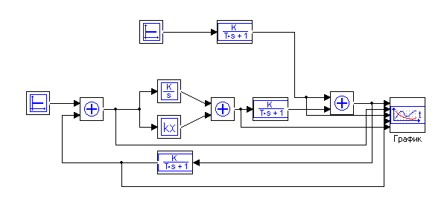
Рисунок 4 – Математическая модель САР, выполненная на элементах ППП «МВТУ»

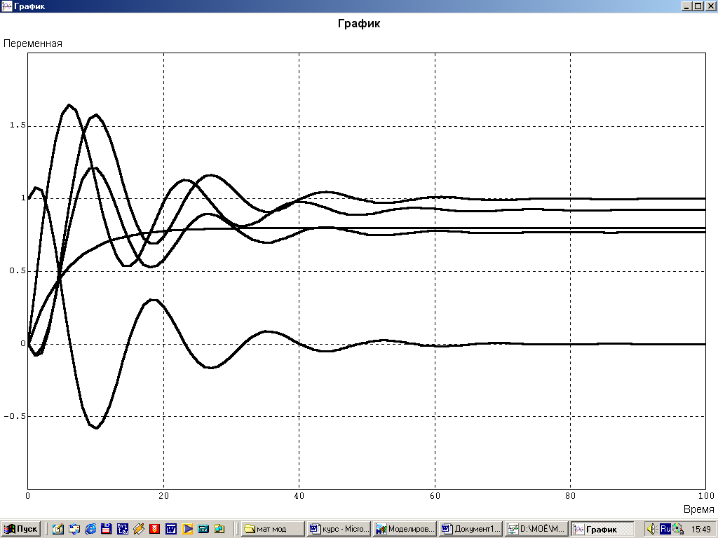
Y(p)
E(p)
F(p)

U(p)
L(p)

СЛУЧАЙ №2: Внешнее воздействие$F(t)=\text{ b }⋅\text{ 1}(t)+\text{ c }⋅\text{ exp}(\text{-d}⋅t)+\text{ e}⋅\text{ exp}(\text{-k}⋅t)⋅\text{ sin}(w⋅\text{t }+ϕ)$

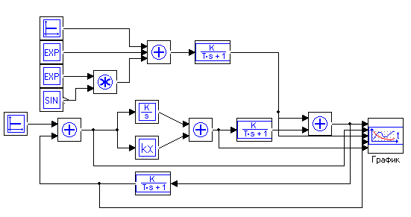
Рисунок 5 – Математическая модель САР, выполненная на элементах ППП «МВТУ»

Результаты расчетов представленных на графике:

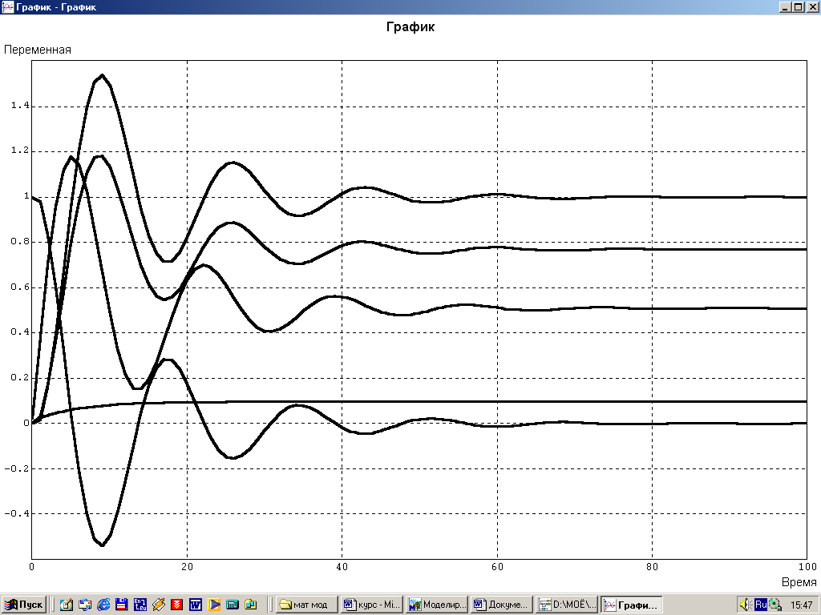

Y(p)
E(p)
F(p)

U(p)
L(p)

Y(t) - выходной регулируемый сигнал САР ;
F(t) - возмущающее воздействие для объекта регулирования;
Е(t) - ошибка рассогласования между заданным и фактическим
значением регулируемого сигнала, Е(t)=Q(t)-L(t);
U(t) - управляющее воздействие на выходе автоматического
регулятора;
L(t) - сигнал обратной связи.

7. РАЗРАБОТКА СХЕМ И ПРОГРАМНОГО МОДЕЛИРОВАНИЯ САР НА АВМ И В СРЕДЕ ПРИКЛАДНОГО ТИПА “ELECTRONICS WORKBENCH”

Для составления уравнения примем некоторые допущения:
- Будем рассматривать уравнение исследуемого объекта при отсутствии управляющего воздействия: $Q(t)=0$
- Возмущающее воздействие представляет собой ступенчатую функцию:
$$F(t)={\text{ b}}_{0}⋅\text{ 1}(t)=\text{0,12}⋅\text{ 1}(t)$$
Тогда уравнение примет вид:

$Y(p)=\frac{0,\text{672}p^{2}+2,\text{24}p}{4,\text{62}p^{3}+\text{16},\text{24}p^{2}+2,\text{942}p+2,\text{21}}⋅F(p)$, (13)

Заменив оператор дифференцирования $p$ на $\frac{d}{\text{dt}}$, получим уравнение (14):
$$4,\text{62}\frac{d^{3}y(t)}{{\text{dt}}^{3}}+\text{16},\text{24}\frac{d^{2}y(t)}{{\text{dt}}^{2}}+2,\text{942}\frac{\text{dy}(t)}{\text{dt}}+2,\text{21}y(t)=0,\text{672}\frac{d^{2}f(t)}{{\text{dt}}^{2}}+2,\text{24}\frac{\text{df}(t)}{\text{dt}}$$
Для решения этого уравнения на АВМ необходимо привести его к нормальному виду, выделить старшую производную, для этого разделим обе части уравнения на коэффициент, стоящий перед старшей производной а₀=0.032, а остальные члены перенести в правую часть уравнения:
$\frac{d^{3}y(t)}{{\text{dt}}^{3}}=−3,\text{37}\frac{d^{2}y(t)}{{\text{dt}}^{2}}−0,\text{152}\frac{\text{dy}(t)}{\text{dt}}−0,\text{478}y(t)+0,\text{145}\frac{d^{2}f(t)}{{\text{dt}}^{2}}+0,\text{485}\frac{\text{df}(t)}{\text{dt}}$, (15)
Схему решения этого уравнения разработаем таким образом, чтобы можно было воспользоваться только интеграторами.

Введем новую комбинированную переменную:

$Z(p)=\frac{1}{4,\text{62}p^{3}+\text{16},\text{24}p^{2}+2,\text{942}p+2,\text{21}}⋅F(p)$, (16)
Тогда:
$F(p)=(4,\text{62}p^{3}+\text{16},\text{24}p^{2}+2,\text{942}p+2,\text{21})⋅Z(p)$, (17)

Подставляя $Z(p)$ в уравнение (13) получим:

$$\begin{aligned}\left\{Y(p)=\left(0,\text{672}p^{2}+2,\text{24}p\right)⋅Z(p),(\text{18}) | \right.\end{aligned}$$

Решаем уравнение (19), а затем с помощью суммирования вычисляем $Y(p)$
Заменим в уравнении (19) оператор дифференцирования $p$ на $\frac{d}{\text{dt}}$ :
$\frac{d^{3}z(t)}{{\text{dt}}^{3}}=−3,\text{37}\frac{d^{2}z(t)}{{\text{dt}}^{2}}−0,\text{152}\frac{\text{dz}(t)}{\text{dt}}−0,\text{478}⋅z(t)+0,\text{485}⋅f(t)$, (20)
Составляем схему решения на решающих элементах:

Рисунок 7- Схема решения на решающих элементах

Необходимо выполнить этап программирования на аналоговой схеме, который заключается в выборе масштабов и расчета коэффициентов всех решающих элементов. Первоначально можно считать, что масштабы всех переменных времени единичные.
Следующим этапом является составление машинных уравнений, которые описывают разработанную схему. Количество уравнений равно количеству усилителей.
$$\begin{aligned}\left\{U_{1}(p)=−\frac{1}{p}(k_{\text{11}}⋅U_{4}(p)),(\text{21}) | \right.\left\{U_{2}(p)=−\frac{1}{p}(k_{\text{21}}⋅U_{1}(p)),(\text{22}) | \right.\left\{U_{3}(p)=−\frac{1}{p}(k_{\text{31}}⋅U_{2}(p)),(\text{23}) | \right.\left\{U_{4}(p)=−(k_{\text{41}}⋅U_{1}(p)+k_{2}⋅U_{5}(p)+k_{\text{43}}⋅U_{3}(p)+k_{\text{44}}⋅U_{0}(p)),(\text{24}) | \right.\left\{ | \right.\end{aligned}$$
Это система машинных уравнений, описывающих процессы в модулируемой схеме.

Для того, чтобы разработать модель схемы решения реального уравнения (20), необходимо установить соответствие между исходным уравнением (20) и системой уравнений (21)-(25).
Для этого нужно из системы уравнений исключить промежуточные переменные, оставить только функцию $U_{0}$ и выходной сигнал $U_{3}$ пропорциональный $Z$. Эту задачу можно решить методом подстановки, что весьма затруднительно, или с помощью следующего правила.
Машинное уравнение высокого порядка, записанное в области изображений, имеет коэффициенты при $p^{i}$, которые формируются по следующему правилу: На схеме отыскивается точка, в которой формируется соответствующее произведение, из этой точки, двигаясь по часовой стрелке, определяют все коэффициенты, входящие в замкнутый контур. Произведение этих коэффициентов и будет являться множителем перед соответствующим $p^{i}$. Множитель перед свободной переменной $U_{0}≡f(t)$ определяется как произведение всех коэффициентов передачи усилителей между входом $U_{0}$ и выходом $U_{4}$, при условии, что все обратные связи разорваны.

$$U_{3}(p)⋅(p^{3}+k_{\text{41}}⋅k_{\text{11}}⋅p^{2}+k_{\text{51}}⋅k_{\text{42}}⋅k_{\text{11}}⋅k_{\text{21}}⋅p+k_{\text{43}}⋅k_{\text{11}}⋅k_{\text{21}}⋅k_{\text{31}})=$$
$=k_{\text{44}}⋅k_{\text{11}}⋅k_{\text{21}}⋅k_{\text{31}}⋅U_{0}(p)$, (26)

(26) – машинное уравнение в области изображения Лапласа.

Полученное уравнение (26) преобразуем в область времени и сравниваем с исходным уравнением (19). Для того чтобы машинное уравнение решалось по исходному уравнению, необходимо, чтобы их коэффициенты совпадали.

$\begin{aligned}\left\{k_{\text{41}}⋅k_{\text{11}}=3,\text{37},(\text{27}\text{.}1) | \right.\left\{k_{\text{51}}⋅k_{\text{42}}⋅k_{\text{11}}⋅k_{\text{21}}=0,\text{152},(\text{27}\text{.}2) | \right.\left\{k_{\text{43}}⋅k_{\text{11}}⋅k_{\text{21}}⋅k_{\text{31}}=0,\text{478},(\text{27}\text{.}3) | \right.\end{aligned}$ , (27)

(27) - система уравнений для расчета коэффициентов моделируемой схемы.

Количество переменных, равное количеству коэффициентов передачи, больше, чем имеющееся количество уравнений, поэтому для решения задачи часть коэффициентов должна быть задана.
Задаемся следующими коэффициентами:
$k_{\text{11}}=1$,
тогда из уравнения (27.1) находим $k_{\text{41}}=3,\text{37}$

$k_{\text{51}}=0,3$, $k_{\text{42}}=0,4$,
тогда из уравнения (27.2) находим $k_{\text{21}}=\frac{0,\text{152}}{k_{\text{11}}⋅k_{\text{51}}⋅k_{\text{42}}}=\frac{0,\text{152}}{1⋅0,3⋅0,4}=1,\text{27}$
$k_{\text{43}}=0,2$,
тогда из уравнения (27.3) находим $k_{\text{31}}=\frac{0,\text{478}}{k_{\text{11}}⋅k_{\text{21}}⋅k_{\text{43}}}=\frac{0,\text{478}}{1⋅1,\text{27}⋅0,2}=1,\text{88}$
из уравнения (27.4) находим $k_{\text{44}}=\frac{0,\text{026}}{k_{\text{11}}⋅k_{\text{21}}⋅k_{\text{31}}}=\frac{0,\text{026}}{1⋅1,\text{27}⋅1,\text{88}}=0,\text{01}$

Проводим выбор сопротивлений и емкостей:
В качестве емкости, включенной в обратную связь, устанавливается емкость в 1 мкФ.

- Интегратор №1
$$С1=1\text{мкФ}$$
$$k_{\text{11}}=\frac{1}{C1⋅R\text{11}}=1⇒R\text{11}=\frac{1}{C1⋅k_{\text{11}}}=\frac{1}{1⋅{\text{10}}^{−6}⋅1}=\text{1000}\text{КОм}$$

- Интегратор №2
$$С2=1\text{мкФ}$$
$$k_{\text{21}}=\frac{1}{C2⋅R\text{21}}=1,\text{27}⇒R\text{21}=\frac{1}{C2⋅k_{\text{21}}}=\frac{1}{1⋅{\text{10}}^{−6}⋅1,\text{27}}=\text{787}\text{КОм}$$

- Интегратор №3
$$С3=1\text{мкФ}$$
$$k_{\text{31}}=\frac{1}{C3⋅R\text{31}}=1,\text{88}⇒R\text{31}=\frac{1}{C3⋅k_{\text{31}}}=\frac{1}{1⋅{\text{10}}^{−6}⋅1,\text{88}}=\text{532}\text{КОм}$$

- Сумматор №4
$$R4=\text{10}\text{КОм}$$
$$k_{\text{41}}=\frac{R4}{R1}=3,\text{37}⇒R\text{41}=\frac{R4}{k_{\text{41}}}=2,\text{97}\text{КОм}$$
$$k_{\text{42}}=\frac{R4}{R\text{42}}=0,4⇒R\text{42}=\frac{R4}{k_{\text{42}}}=\frac{\text{10}}{0,4}=\text{25}\text{КОм}$$
$$k_{\text{43}}=\frac{R}{R\text{43}}=0,2⇒R\text{43}=\frac{R4}{k_{\text{43}}}=\frac{\text{10}}{0,2}=\text{50}\text{КОм}$$
$$k_{\text{44}}=\frac{R4}{R\text{44}}=0,\text{01}⇒R\text{44}=\frac{R4}{k_{\text{44}}}=\frac{\text{10}}{0,\text{01}}=\text{1000}\text{КОм}$$

- Инвертор №5
$$R5=\text{40}\text{КОм}$$
$$k_{\text{51}}=\frac{R5}{R\text{51}}=0,4⇒R\text{51}=\frac{R5}{k_{\text{51}}}=\frac{\text{40}}{0,4}=\text{100}\text{КОм}$$

- Расчет сумматора №6приведен ниже:

Заменим в уравнении (18) оператор дифференцирования $p$ на $\frac{d}{\text{dt}}$ :
$y(t)=0,\text{145}\frac{d^{2}z(t)}{{\text{dt}}^{2}}+0,\text{485}\frac{\text{dz}(t)}{\text{dt}}$, (30)

Значение выходного сигнала согласно схеме на рисунке 7
$$U_{\text{ВЫХ}}=−\left[k_{\text{61}}⋅U_{1}+k_{\text{62}}⋅U_{5}\right]$$
где $k_{\text{61}}=0,\text{145}$
$k_{\text{62}}=0,\text{485}$

Сумматор №6
$$R6=\text{14},5\text{КОм}$$
$$k_{\text{61}}=\frac{R6}{R\text{61}}=0,\text{145}⇒R\text{61}=\frac{R6}{k_{\text{61}}}=\frac{\text{14},5}{0,\text{145}}=\text{100}\text{КОм}$$
$$k_{\text{62}}=\frac{R6}{R\text{62}}=0,\text{485}⇒R\text{62}=\frac{R6}{k_{\text{62}}}=\frac{\text{14},5}{0,\text{485}}=\text{30}\text{КОм}$$

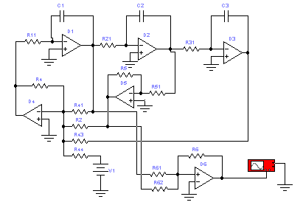

Рисунок 8- Схема решения на элементах ППТ “Electronics Workbench”

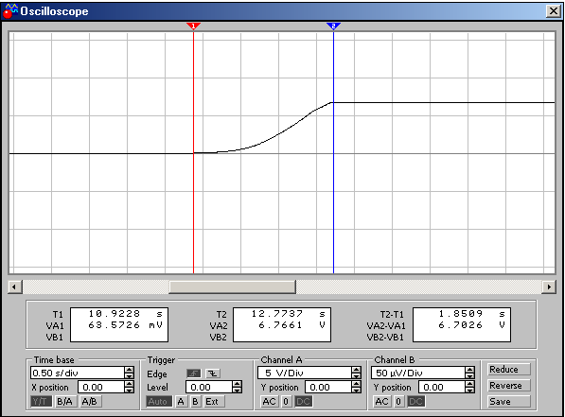

Рисунок 9– График изменения выходного регулируемого сигнала САР по времени

8. СПИСОК ИСПОЛЬЗОВАННОЙ ЛИТЕРАТУРЫ

1. Основы моделирования на аналоговых вычислительных машинах.
А.С.Урмаев,-М.:Наука,1978.-272 с.

2. Комплекс программных средств для математического
моделирования динамических систем и машин.Метод.пособие/Бырька
В.Ф.,Фешин Б.Н.- Караганда,КарПТИ,Ч.1, 1990. - 140c.

3. Бесекерский В.А., Попов Е.П. Теория систем автоматического
регулирования, 1972. - 768c.

